娄底职业技术学院
中药炮制标本制剂实验室建设采购项目

采
购
需
求

资产管理处
2024年12月
娄底职业技术学院
中药炮制标本制剂实验室建设采购需求

一、项目概述：本项目为娄底职业技术学院中药炮制标本制剂实验室建设项目，项目地点位于娄底职业技术学院医学部，主要包括实训室家具、中药标本、中药制剂生产相关配套设施设备。具体设备详见附件采购清单。
二、项目预算及控制价：229220元
三、采购方式：询价采购
四、投标人基本资质要求：
1、一般资质条件：应当符合《政府采购法》第二十二条第一款的规定，即：
（1）具有独立承担民事责任的能力；
（2）具有良好的商业信誉和健全的财务会计制度；
（3）具有履行合同所必需的设备和专业技术能力；
（4）有依法缴纳税收和社会保障资金的良好记录；
（5）参加政府采购活动前三年内，在经营活动中没有重大违法记录；
（6）法律、行政法规规定的其他条件；
2、根据《湖南省财政厅关于政府采购促进中小企业发展有关措施的通知》，以上资质条件中的（2）（3）（4）(5)证明文件可以以承诺方式递交，如果是承诺方式，请提供《湖南省政府采购供应商资质承诺函》详见附件二。
3、投标人营业执照具有该采购项目经营范围且处于有效期内。
4、投标人提供企业有效的法人营业执照副本、扫描件。
五、采购基本要求
1、质量要求
投标人提供的产品必须是原装正品，符合国家质量检测标准，并能满足产品说明书所规定的各种性能。
2、验货要求
中标人保证产品质量，所有设备及材料生产日期必须为2024年后生产。
3、服务要求
中标人按国家规定实行“三包”服务。项目整体质保一年，采购人正常使用中标人所供产品而出现质量问题时，中标方2小时内响应，2天内解决到位。
4、报价要求
总价不能超过项目预算控制价，根据建设项目进行分项报价且分项报价不能超过分项控制价，并注明品牌、产地、型号及规格。
- 培训要求
在终验前完成以下培训：设备的使用说明、注意事项以及保养方法；中标人到使用单位对所有设备进行培训，直至教师们学会为止。
六、采购清单
详见附件一
七、交货时间、地点及方式
1.交货时间：中标人须于合同签订后30个日历内完成项目的全部内容。
2.交货地点：娄底职业技术学院医学部校区内指定地点。
3.交货方式：中标人完成供货后须进行合格验收，中标方承担验收合格前的一切风险、责任和费用。
八、付款方式
1、本项目设履约保证10000元整，签订合同前交清，验收合格后一个月内无息退还。
2、项目验收合格后一个月内付清合同款项。
资产管理处
2024年12月2日

中药炮制标本制剂实训室建设项目报价明细表
序号 | 品名 | 型号规格 | 品牌 | 产地 | 数量 | 单价控价（元） | 控价合计（元） | 单价报价（元） | 总报合计（元） | 备注
 | 不锈钢工作边台 |  |  |  | 4 | 4200 | 16800
 | 不锈钢工作边台 |  |  |  | 4 | 2980 | 11920
 | 不锈钢工作边台 |  |  |  | 2 | 4100 | 8200
 | 不锈钢工作边台 |  |  |  | 2 | 3900 | 7800
 | 不锈钢二层工作台 |  |  |  | 8 | 2200 | 17600
 | 治疗车 |  |  |  | 12 | 650 | 7800
 | 中药材树脂标本 |  |  |  | 36 | 1600 | 57600
 | 中药方剂树脂标本 |  |  |  | 3 | 1800 | 5400
 | 储物柜 |  |  |  | 1 | 18000 | 18000
 | 口服液灌装机 |  |  |  | 1 | 70000 | 70000
 | 真空包装机 |  |  |  | 1 | 2000 | 2000
 | 碳钢人字梯 |  |  |  | 1 | 100 | 100
 | 无釉陶瓷罐 |  |  |  | 30 | 50 | 1500
 | 胶囊填充板 |  |  |  | 8 | 250 | 2000
 | 胶囊填充板 |  |  |  | 8 | 250 | 2000
 | 6插位插座 |  |  |  | 10 | 50 | 500
合计 |  |  |  |  |  |  | 229220

中药炮制标本制剂实验室建设项目设备参数表
序  号 | 仪器设备名称 | 技术参数 | 数  量 | 单  位 | 单价  控价  (元) | 控价  合计  （元） | 备注
 | 不锈钢工作边台 | 1.尺寸：约2000mm*700mm*800mm（误差≤20mm）  2.材质：采用304材质不锈钢制作。  （1）柜体：台面采用标厚≥1.2mm厚不锈钢板，台面内嵌≥12mm厚的中纤板，木板下面再用不锈钢板封板，侧板采用标厚≥1.0mm厚不锈钢板制作。台面三面带挡板，圆角处理。带柜门，柜内无层板。  （2）抽屉：封板(即外面看到的装拉手的面）：标厚≥1.0mm厚不锈钢板；抽屉里面：标厚≥0.6mm厚不锈钢板。三抽，抽屉内高150mm左右。  3.台面插座五孔2个。 | 4 | 个 | 4200 | 16800 | 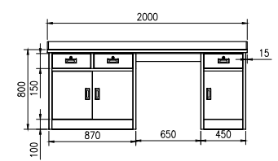  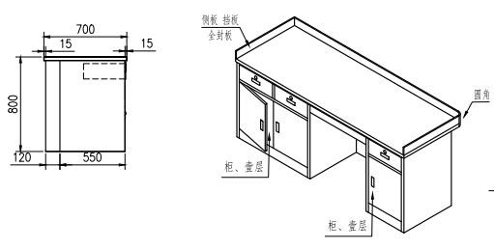
 | 不锈钢工作边台 | 1.尺寸：约1350mm*700mm*800mm（误差≤20mm）  2.材质：采用304材质不锈钢制作。  （1）柜体：台面采用标厚≥1.2mm厚不锈钢板，台面内嵌≥12mm厚的中纤板，木板下面再用不锈钢板封板，侧板采用标厚≥1.0mm厚不锈钢板制作。台面三面带挡板，圆角处理。带柜门，柜内无层板。  （2）抽屉：封板(即外面看到的装拉手的面）：标厚≥1.0mm厚不锈钢板；抽屉里面：标厚≥0.6mm厚不锈钢板。三抽，抽屉内高150mm左右。  3.台面插座五孔1个。 | 4 | 个 | 2980 | 11920 | 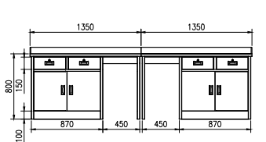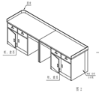
 | 不锈钢工作边台 | 1.尺寸：约1850mm*700mm*800mm（误差≤20mm）  2.材质：采用304材质不锈钢制作。  （1）柜体：台面采用标厚≥1.2mm厚不锈钢板，台面内嵌≥12mm厚的中纤板，木板下面再用不锈钢板封板，侧板采用标厚≥1.0mm厚不锈钢板制作。台面三面带挡板，圆角处理。带柜门，柜内无层板。  （2）抽屉：封板(即外面看到的装拉手的面）：标厚≥1.0mm厚不锈钢板；抽屉里面：标厚≥0.6mm厚不锈钢板。三抽，抽屉内高150mm左右。  3.台面插座五孔2个。 | 2 | 个 | 4100 | 8200 | 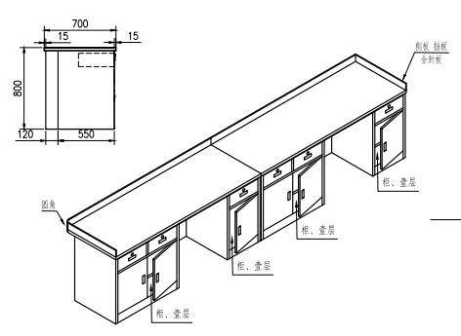  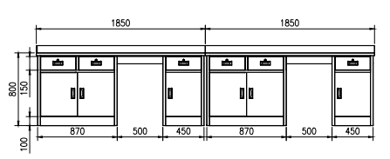
 | 不锈钢工作边台 | 1.尺寸：约1600mm*700mm*800mm（误差≤20mm）  2.材质：采用304材质不锈钢制作。  （1）柜体：台面采用标厚≥1.2mm厚不锈钢板，台面内嵌≥12mm厚的的中纤板，木板下面再用不锈钢板封板，侧板采用标厚≥1.0mm厚不锈钢板制作。台面三面带挡板，圆角处理。带柜门，柜内无层板。  （2）抽屉：封板(即外面看到的装拉手的面）：标厚≥1.0mm厚不锈钢板；抽屉里面：标厚≥0.6mm厚不锈钢板。三抽，抽屉内高150mm左右。  3.台面插座五孔2个。 | 2 | 个 | 3900 | 7800 | 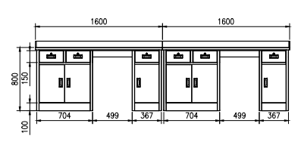  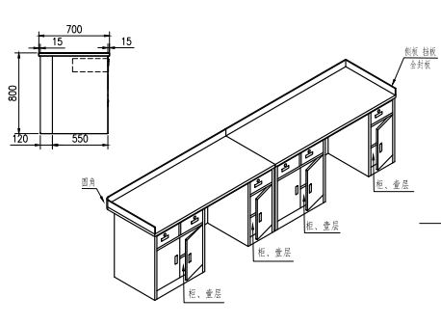
 | 不锈钢二层工作台 | 1.尺寸：约1800mm*1000mm*800mm（误差≤20mm）  2.材质：采用304材质不锈钢制作，其中台面采用标厚≥1.2mm厚不锈钢板。台面内嵌≥12mm厚的中纤板，二层面采用标厚≥1.2mm厚不锈钢板。  2、结构：二层，装调节脚。 | 8 | 个 | 2200 | 17600 | 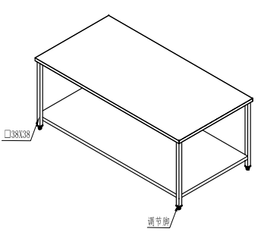  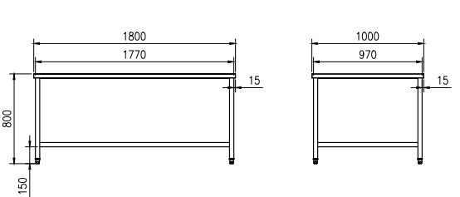
 | 治疗车 | 1.尺寸：约650mm*420mm*800mm（误差≤20mm）  2.材质:整车采用≥1.0mm厚的优质304材质不锈钢管及不锈钢板制作；  3.结构：不锈钢治疗车分上下两层，面板由大型油压机一次性冲压成型成凹面；上下两层均带约70mm高的三面围栏，配不锈钢抽屉1个，下层配1个垃圾桶；  4.脚轮：脚轮防滑静音轮，对角装刹车。 | 12 | 台 | 650 | 7800
 | 中药材树脂标本 | 标本尺寸：≥30cm*20cm*5cm（竖版，长、宽、厚）；  底座尺寸：约31cm*8cm*3.5cm（长、宽、高）。  药材标本内容为来源、性味归经、功能主治 | 36 | 个 | 1600 | 57600 | 具体要求见附表1
 | 中药方剂树脂标本 | 标本尺寸：≥50cm*35cm*5cm（横版：长、宽、厚）；  底座尺寸：约60cm*10cm*4cm（长、宽、高）。  方剂标本内容为中药材以及标注药材的君臣佐使 | 3 | 个 | 1800 | 5400 | 具体要求见附表2
 | 储物柜 | 1.尺寸：2620mm*650mm*2570cm左右  2.柜门框架：采用原木。正面整体尺寸为：宽度2620mm*高度2570mm左右；柜门厚度≥22mm。  3.内部柜体：采用多层实木板，厚度≥18mm，柜体内空尺寸为高度2530mm*深度600*宽度2570mm左右；  下柜内空尺寸为：高度573mm*宽度2620mm*深度600mm左右；  中柜分四层，内空尺寸为：高度1330mm*宽度2620mm*深度600mm左右；上柜内空尺寸为：464mm*2620mm*600mm左右；  3.柜子拉手：铜拉手 | 1 | 组 | 18000 | 18000 | 具体要求见附图1
 | 碳钢人字梯 | 1.尺寸：折叠高＞160cm，打开高160cm左右，宽≥40cm  2.材料：碳钢材质，厚0.6cm  3.其他：6层，有踏板、防滑扣、PVC保护套，可折叠 | 1 | 个 | 100 | 100
 | 无釉陶瓷罐 | 1.尺寸：罐体高≥19cm、外口径≥12cm、内口径≥9cm、肚径≥17cm、底径≥10cm  2.配套同质地陶瓷盖子 | 30 | 个 | 50 | 1500
 | 胶囊填充板 | 1.尺寸  0#：≥100孔，配套刮粉板、压粉板或挡粉板  2.材质：透明亚克力 | 8 | 块 | 250 | 2000
 | 胶囊填充板 | 1.尺寸  1#：≥100孔，配套刮粉板、压粉板或挡粉板  2.材质：透明亚克力 | 8 | 块 | 250 | 2000
 | 口服液灌装机 | 1.生产能力：35～50瓶/分  2.适用瓶子：10ml直管瓶  3.装量精度：±0.5%  4.封 口 率：≥99%  5.电 源：380V 50Hz  6.功 率：1.5Kw左右  7.外形尺寸：1200mm*800mm*1420mm左右  8.灌装方式：蠕动泵，剂量可在触摸屏上调节  9.灌装头数：2头  10.PLC控制  11.随机配备与设备配套的仿真软件一套，以提高学习效率。软件内容如下：  （1）特点：  ①运用三D立体建模和文字说明相结合的方式，演示设备的组件构成，生产流程，故障处理等重要环节。动画画面逼真，内容全面。  ②观看视角可任意角度旋转，视场可拉远推近。  ③演示不同的设备组件或教学步骤时，其对应的立体模型及文字说明可单独发亮，以便和其他内容区别开来，清晰明了。  ④每个教学模块都可前进、后退、暂停；可单独点击打开。  （2）内容：由以下四大部分组成  ①工艺流程：演示设备生产的工艺流程。  ②设备调节：演示调节设备的方法。  ③故障解决：列出了12种常见故障及解决办法。  ④维护保养：演示维护保养设备的方法及要点。 | 1 | 台 | 70000 | 70000 | 中南药机、嘉德干燥、温州益翔
 | 真空包装机 | 380型双泵加高型  1.大小：外形尺寸：横宽44cm纵宽*58cm*高度85cm左右；内室尺寸：长38cm*宽30cm*深12cm左右  2.产品材质：不锈钢  3.额定电压：220V  4.额定功率：850W  5.工作时间：可持续约24小时  6.产品泵数：2台2.0L真空泵(纯铜机芯)  7.真空密度：-0.1Mpa  8.真空时间：2-99秒(可调)  9.封口条长：2*36cm  10.封口宽度：约8mm(可做10mm ) | 1 | 台 | 2000 | 2000
 | Pdu机柜插座 | 6插位：6*10A，带过载保护  线长≥1.8m | 10 | 个 | 50 | 500
合计 |  | 贰拾贰万玖仟贰佰贰拾元 |  |  | 229220

附表1 中药材树脂标本清单
中药材树脂标本
序号 | 品种 | 规格 | 模式 | 内容
1 | 菊花 | 尺寸：≥30cm*20cm*5cm  底座：≥31cm*8cm*3.5cm | 新鲜植物 | 品名、来源、性味归经、功能主治
2 | 海马 | 尺寸：≥30cm*20cm*5cm  底座：≥31cm*8cm*3.5cm | 完整药材 | 品名、来源、性味归经、功能主治
3 | 人参 | 尺寸：≥30cm*20cm*5cm  底座：≥31cm*8cm*3.5cm | 完整药材＋横切片、纵切片 | 品名、来源、性味归经、功能主治
4 | 铁皮石斛 | 尺寸：≥30cm*20cm*5cm  底座：≥31cm*8cm*3.5cm | 新鲜植物+横切片、纵切片 | 品名、来源、性味归经、功能主治
5 | 灵芝 | 尺寸：≥30cm*20cm*5cm  底座：≥31cm*8cm*3.5cm | 完整药材+横切片 | 品名、来源、性味归经、功能主治
6 | 当归 | 尺寸：≥30cm*20cm*5cm  底座：≥31cm*8cm*3.5cm | 完整药材＋横切片、纵切片 | 品名、来源、性味归经、功能主治
7 | 月季花 | 尺寸：≥30cm*20cm*5cm  底座：≥31cm*8cm*3.5cm | 新鲜植物 | 品名、来源、性味归经、功能主治
8 | 旋覆花 | 尺寸：≥30cm*20cm*5cm  底座：≥31cm*8cm*3.5cm | 新鲜植物 | 品名、来源、性味归经、功能主治
9 | 益母草 | 尺寸：≥30cm*20cm*5cm  底座：≥31cm*8cm*3.5cm | 新鲜植物+横断面、竖放饮片 | 品名、来源、性味归经、功能主治
10 | 红花 | 尺寸：≥30cm*20cm*5cm  底座：≥31cm*8cm*3.5cm | 药材 | 品名、来源、性味归经、功能主治
11 | 侧柏 | 尺寸：≥30cm*20cm*5cm  底座：≥31cm*8cm*3.5cm | 新鲜植物 | 品名、来源、性味归经、功能主治
12 | 艾草 | 尺寸：≥30cm*20cm*5cm  底座：≥31cm*8cm*3.5cm | 新鲜植物 | 品名、来源、性味归经、功能主治
13 | 玉竹 | 尺寸：≥30cm*20cm*5cm  底座：≥31cm*8cm*3.5cm | 完整药材＋横切片、纵切片 | 品名、来源、性味归经、功能主治
14 | 栀子 | 尺寸：≥30cm*20cm*5cm  底座：≥31cm*8cm*3.5cm | 药材 | 品名、来源、性味归经、功能主治
15 | 蒲公英 | 尺寸：≥30cm*20cm*5cm  底座：≥31cm*8cm*3.5cm | 新鲜植物 | 品名、来源、性味归经、功能主治
16 | 麦冬 | 尺寸：≥30cm*20cm*5cm  底座：≥31cm*8cm*3.5cm | 药材＋横切片、纵切片 | 品名、来源、性味归经、功能主治
17 | 射干 | 尺寸：≥30cm*20cm*5cm  底座：≥31cm*8cm*3.5cm | 新鲜植物 | 品名、来源、性味归经、功能主治
18 | 鸡血藤 | 尺寸：≥30cm*20cm*5cm  底座：≥31cm*8cm*3.5cm | 完整药材＋横切片 | 品名、来源、性味归经 、功能主治
19 | 冬虫夏草 | 尺寸：≥30cm*20cm*5cm  底座：≥31cm*8cm*3.5cm | 药材（药材竖放，每个方位均要放置） | 品名、来源、性味归经、功能主治
20 | 八角茴香 | 尺寸：≥30cm*20cm*5cm  底座：≥31cm*8cm*3.5cm | 药材 | 品名、来源、性味归经、功能主治
21 | 白芍 | 尺寸：≥30cm*20cm*5cm  底座：≥31cm*8cm*3.5cm | 完整药材＋切片 | 品名、来源、性味归经、功能主治
22 | 全蝎 | 尺寸：≥30cm*20cm*5cm  底座：≥31cm*8cm*3.5cm | 完整药材 | 品名、来源、性味归经、功能主治
23 | 枳实 | 尺寸：≥30cm*20cm*5cm  底座：≥31cm*8cm*3.5cm | 完整药材＋横切片 | 品名、来源、性味归经、功能主治
24 | 朱砂 | 尺寸：≥30cm*20cm*5cm  底座：≥31cm*8cm*3.5cm | 药材（特级朱砂、大块朱砂） | 品名、来源、性味归经、功能主治
25 | 天麻 | 尺寸：≥30cm*20cm*5cm  底座：≥31cm*8cm*3.5cm | 完整药材＋横切片、纵切片 | 品名、来源、性味归经、功能主治
26 | 何首乌 | 尺寸：≥30cm*20cm*5cm  底座：≥31cm*8cm*3.5cm | 完整药材＋横切片、纵切片 | 品名、来源、性味归经、功能主治
27 | 三七 | 尺寸：≥30cm*20cm*5cm  底座：≥31cm*8cm*3.5cm | 完整药材＋横切片、纵切片 | 品名、来源、性味归经、功能主治
28 | 知母 | 尺寸：≥30cm*20cm*5cm  底座：≥31cm*8cm*3.5cm | 完整药材＋横切片、纵切片 | 品名、来源、性味归经、功能主治
29 | 川牛膝 | 尺寸：≥30cm*20cm*5cm  底座：≥31cm*8cm*3.5cm | 完整药材＋横切片、竖放饮片 | 品名、来源、性味归经、功能主治
30 | 川贝母 | 尺寸：≥30cm*20cm*5cm  底座：≥31cm*8cm*3.5cm | 药材 | 品名、来源、性味归经、功能主治
31 | 鹿茸 | 尺寸：≥30cm*20cm*5cm  底座：≥31cm*8cm*3.5cm | 完整药材＋切片 | 品名、来源、性味归经、功能主治
32 | 党参 | 尺寸：≥30cm*20cm*5cm  底座：≥31cm*8cm*3.5cm | 完整药材＋切片、竖放饮片 | 品名、来源、性味归经、功能主治
33 | 槐花 | 尺寸：≥30cm*20cm*5cm  底座：≥31cm*8cm*3.5cm | 药材 | 品名、来源、性味归经、功能主治
34 | 枸杞子 | 尺寸：≥30cm*20cm*5cm  底座：≥31cm*8cm*3.5cm | 药材 | 品名、来源、性味归经、功能主治
35 | 薄荷 | 尺寸：≥30cm*20cm*5cm  底座：≥31cm*8cm*3.5cm | 新鲜植物 | 品名、来源、性味归经、功能主治
36 | 丁香 | 尺寸：≥30cm*20cm*5cm  底座：≥31cm*8cm*3.5cm | 药材 | 品名、来源、性味归经、功能主治

附表2 中药方剂树脂标本清单
中药方剂树脂标本
序号 | 品种 | 规格 | 模式 | 内容
1 | 补中益气汤 | 尺寸：≥50cm*35cm*5cm  底座：≥60cm*10cm*4cm | 方剂按君臣佐使排列 | 中药：黄芪、人参、甘草、白术、当归、陈皮、升麻、柴胡；备注药材名称及君臣佐使
2 | 小柴胡汤 | 尺寸：≥50cm*35cm*5cm  底座：≥60cm*10cm*4cm | 方剂按君臣佐使排列 | 中药：柴胡、黄芩、半夏、生姜、人参、大枣、炙甘草；备注药材名称及君臣佐使
3 | 六味地黄滴丸 | 尺寸：≥50cm*35cm*5cm  底座≥60cm*10cm*4cm | 方剂按君臣佐使排列 | 中药：炒熟地黄、山茱萸、山药、泽泻、牡丹皮、茯苓块；备注药材名称及君臣佐使

附图1 储物柜图
